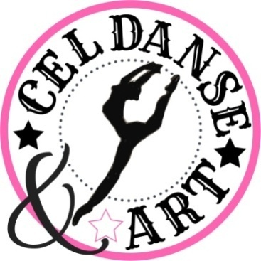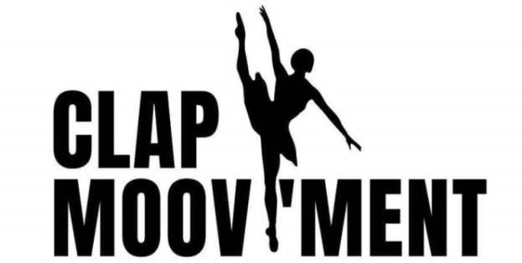

CONCOURS INTERNATIONAL DE DANSE
11 et 12 MARS 2023

Le concours international de danse CLAP MOOV’MENT est organisé par l’école de danse et centre de formation professionnelle CELDANSE AND ART située à St Zacharie (83)
Il s’adresse à tous les danseurs à partir de 9 ans, amateurs, préprofessionnels et professionnels de la danse.
Le but de ce concours est de permettre aux danseurs de partager leur passion pour la danse classique, contemporaine, moderne, et urbaine et d’évaluer leurs compétences devant un jury d’exception.
Chaque candidat devra présenter une chorégraphie minutée selon la catégorie qu’il aura choisie.

DATE ET LIEU DU CONCOURS :
Samedi 11 et Dimanche 12 MARS 2023 à la salle LA CROISEE DES ARTS à ST MAXIMIN (VAR)

CATEGORIES
Catégorie
- SOLO : 2mn max
- DUO : 2mn 30 max
- GROUPES (à partir de 3 personnes +moyenne d’âge) : 3mn max
ATTENTION : Des pénalités seront apportées au candidat qui aura dépassé le temps imposé .

Niveau
-PREPARATOIRE : 09-11ANS
-ELEMENTAIRES : 12-14 ANS
-INTERMEDIAIRES : 15-17 ANS
-SUPERIEURS : 18 ANS ET +
-EXCELLENCE : pré-pro , professionnels, EAT ou amateurs répondant à un niveau d’exigence
Attention, le jury se réserve le droit de reclasser un candidat s’il estime que son niveau ne correspond pas au niveau choisi et des pénalités pourront être appliquées.

Styles
- Modern jazz
- Classique
- Contemporain
- Urbain
- Autres styles
Les candidats pourront présenter plusieurs styles 1 seule fois par catégorie

CONDITIONS D’INCRIPTION

Ouverture des inscriptions : 01 octobre 2022
Clôture des inscriptions : 31 janvier 2023
La limite des inscriptions sera déterminée par le Comité Organisateur une fois le nombre de participants atteint.

L’inscription au concours sera effective dés lors que le dossier sera considéré comme complet par notre comité organisateur.
Le comité organisateur se réserve le droit de clôturer les inscriptions si le concours est complet et d’en modifier son déroulement si les conditions sanitaires nous l’imposent

Pièces à joindre :

- Photocopie de la pièce d’identité du candidat
- Le formulaire d’inscription dument rempli ( 1 par passage )
- Le chèque d’inscription à l’ordre de cel danse & art à envoyer à l’adresse :
CEL DANSE AND ART
LOT 7 ZONE ARTISANALE DE LA FOUX 83640 ST ZACHARIE
- L’attestation parentale pour les danseurs mineurs
- L’autorisation du droit à l’image
- Un justificatif pour le niveau Excellence
- La décharge de responsabilité pourra être remplie pour l’ensemble de l’ école participante
- Chaque participant devra posséder un certificat médical autorisant la pratique de la danse et être couvert par l’assurance de son école de danse ou association et en signer la décharge jointe
- Préciser si objet scénique pour la chorégraphie.
Le mail fourni dans le formulaire d’inscription servira de mail de référence pour toutes communications.
La musique doit être envoyée par mail à concoursclapmoovment@outlook.fr au 18 février 2023 dernier délai, avec le titre de la chorégraphie, la discipline et la catégorie du candidat.
Le danseur devra être en possession d’une copie sur clé USB qui sera remise au comité à son arrivée et rendue à la fin du concours.
Aucun réglage de lumières ne sera autorisé, et il faudra préciser si le candidat se présentera par les coulisses ou directement sur scène.
Les objets scéniques sont autorisés dans la mesure où ils ne sont pas salissants, dangereux ou gênants pour les autres concurrents, et qu’ils n’occasionnent aucun retard dans le déroulement du concours.
Les candidats ne pourront être accompagnés que par leur professeur ou un seul accompagnant, les autres accompagnants devront se diriger vers l’entrée du public.

Nous demandons à tous nos candidats et professeurs d’avoir un comportement correct envers le jury, les autres danseurs et les organisateurs du concours.
Tout manquement entrainera l’élimination immédiate du concours.

TARIFS
- Candidats :
Solo : 48€
Duo : 30€ /personne soit 60€ le duo
Groupes : 18€/membre du groupe

ATTENTION : les frais d’inscription sont NON REMBOURSABLES pour quelques motifs que ce soit.
Les remboursements pourront avoir lieu si les frais ont été réglés et que le dossier a été refusé par le comité organisateur, ou en cas d’annulation du concours à l’initiative du comité organisateur.

- Public
La salle de spectacle peut accueillir 400 places assises
Aucun enfant ne pourra etre sur les genoux de ses parents
Demi journée Journée 2 jours
10€/adulte 17€/adulte 30€/adulte
5€/enfant 8€/enfant 15€/enfants

Seront autorisés en coulisse : 1 professeur /passage
En loge : Uniquement les danseurs qui passent dans leur catégorie à l’heure de leur convocation
Afin d’éviter une trop forte affluence en loge, les candidats qui ont effectués leur passage devront sortir des loges .
L’ordre de passage des candidats vous seront envoyés ultérieurement sur le mail de référence .

SCENE
Aucune prise de plateau ne sera autorisée avant le passage du candidat
Longueur : 13m50
Profondeur : 9m05
Scène plain pied
Nombre de personne en salle : 400 places assises

RECOMPENSES

Seront attribués en fonction des notes du jury lors de la délibération
Le jury est libre de ses appréciations, et ses décisions seront sans appels.
Les prestations seront notées sur 20 pour la partie technique et sur 20 pour la partie artistique, une moyenne sera alors définie par le jury pour la remise des prix.
Encouragement : de 11 à 12.99
Bronze : de 13 à 14.99
Argent : de 15 à 16.99
Or : à partir de 17

Des prix « spéciaux » pourront être remis par le jury selon ses décisions

UN JURY D’EXCEPTION

Mr JESS BOURGEOIS
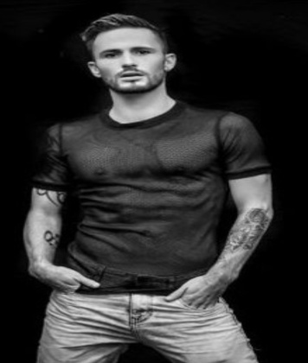
Danseur –Enseignant – Interprète.
Enseignant diplômé d’état en danse Jazz, il a enseigné à l’Espace2 Vandelli-Masson de Cannes, et enseigne actuellement au centre de danse d’Angélique Valenti et à l’Académie de danse de Chloé Jourdan à Nice. Enseignant invité au Studio Harmonic Paris et au Pôle national de danse Rosella Hightower.Jess danse dans des pièces chorégraphiques de Carl Portal et Bruno Vandelli. Danseur figurant sur TF1, assistant chorégraphe du Grand Journal de Canal+ lors du festival de Cannes 2015.Jess collabore à la mise en scène des productions de chanteurs et acteurs français comme Julien Doré (Coco Câline), Alain Chabat et Gérard Darmon (La Carioca), Jain et Barry Moore.
